Písmeno | Cvik a počet opakovaní cviku | Ako na to?
A | 15x prískok k rukám | 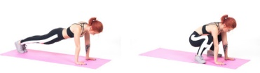
B | 20 drepov | 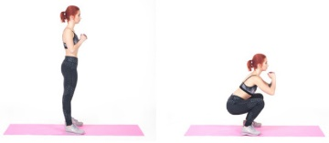
C | 40x bicykel | 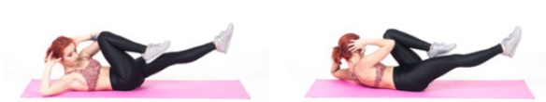
D | 20x dotyk špičiek | 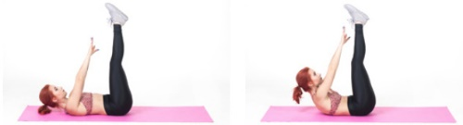
E | 10x „angličák“ | 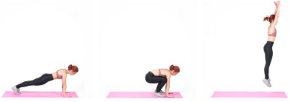
F | 15x drep s výskokom | 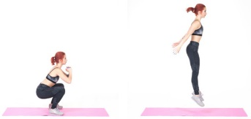
G | 40x bicykel | 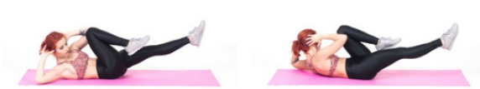
H | 20x výpad vpred | 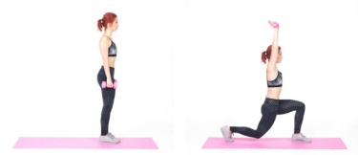
I | 45 sekúnd plank | 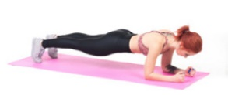
J | 30x odlepovanie panvy od zeme | 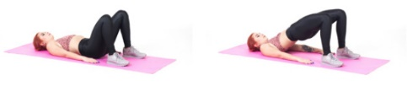
K | 40x skákací panák  (jumping jack) | 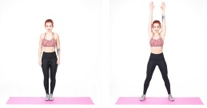
L | 20x výpad vzad (10x na každú nohu) | 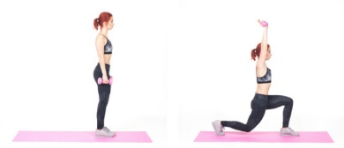
M | 45 sekúnd sed pri stene | 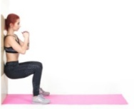
N | 15x kľuk na triceps o vyvýšenú podložku | 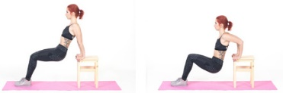
O | 10x (každá noha) koleno k hrudi + nohu zodvihnúť hore | 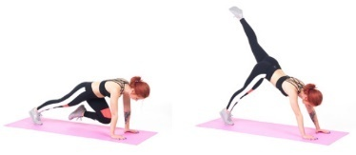
P | 15x drep s výskokom
Q | 50x skákací panák  (jumping jack)
R | 30 sekúnd skipping na mieste | 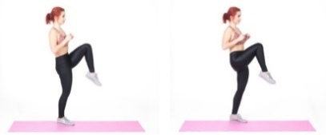
S | 20x nožničky | 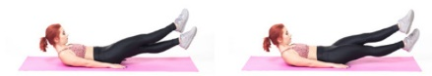
T | 10x „angličák“ | 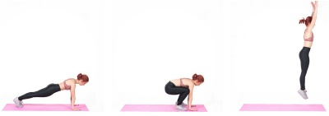
U | 20x výpad bokom | 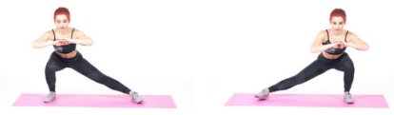
V | 10x kľuk na kolenách | 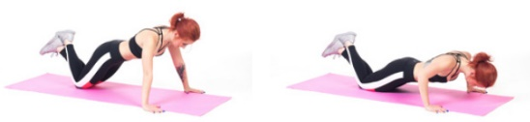
W | 20x priťahovanie kolien k bruchu (10x každá noha) | 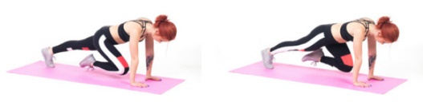
X | 30x drepy
Y | 24x výstup na vyvýšenú podložku (12x na každú nohu) | 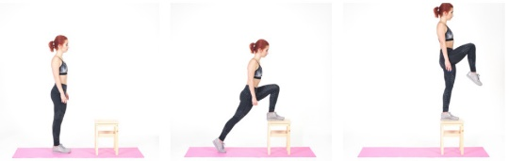
Z | „plank“ + dotyk ramena  10x | 